Quiz

1:A,B,C

2:C

3:B

4:A,D,C

5: La diferencia entre una clave foránea y una clave primaria es que la clave foránea depende directamente de una entidad , mientras la clave primaria es el identificador único de la entidad y no depende de una entidad externa .

6:Atributo compuesto.

7:El concepto de herencia en un diagrama de Entidad-Relación Extendido. Su propósito es modelar una base de datos de una forma avanzada y poder comprendela de una forma mejor , hay Supertipos que de ella pueden depender uno o varios subtipos en el legado heredad los valores de los atributos de un un entidad del Supertipo:

Gráficamente se representa atraves de símbolos que cuelgan de entidades o relaciones donde tienen relación , cada atributo tiene valores asociados denominado dominio.

8:c

9:A,B,C

10:La inclusión de restricción es cuando un ejemplar de una entidad tiene que haber participado en una entidad previa ejemplo sira un conductor experimentado que para poder operar un vehículo avanzado tiene que tener una licencia , la licencia seria la restricción de inclusión .

11:C

12:A,B,C

13:B

14:Es una forma de representar gráficamente un concepto real , como objeto persona etc y poder moldearlo y con ello poderlo relacionar

15:A

16:A

17:C

18:B

19:La relación identificativa es aquella en la que hay una dependencia en alguna de las entidades , mientras una relación no identificativa indica que las entidades son totalmente.

20:C,E

21:A

22:B,C,D

23:
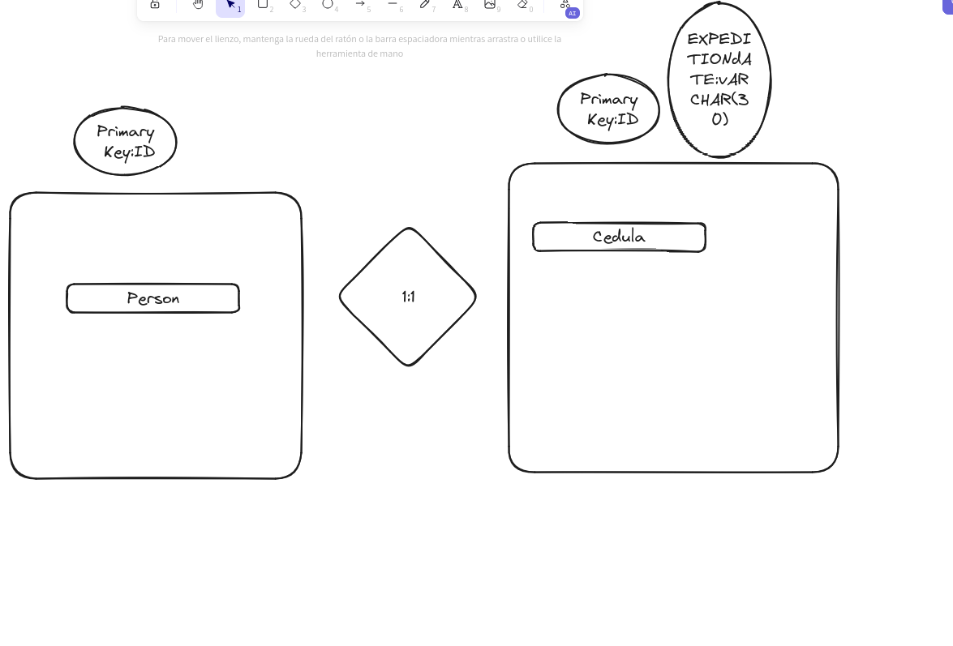

En el ejemplo la carnalidad seria la relación entre las dos entidades , en este caso seria uno a uno.

24:C

25:A,C,E

26:A

27: La relación de recursividad es aquella en la que un atributo tiene una asociación con otro un ejemplo seria caja de herramienta como atributo , y herramienta como un atributo diferente , si estos están en la misma entidad habría una relación de recursividad.

28:C

29:A,B

30:

